ПЕРВАЯ ПОМОЩЬ ПАЦИЕНТУ С СУДОРОГАМИ ДО ПРИЕЗДА СКОРОЙ ПОМОЩИ

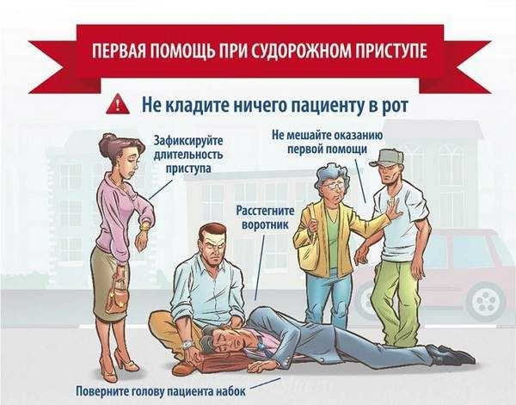

В качестве первой домашней помощи, до приезда скорой медицинской помощи, при длительности судорожного приступа более 5минут или повторяющихся приступах один за другим, родители могут самостоятельно ввести ребенку противосудорожный препарат для купирования/профилактики эпилептического статуса.
Все препараты данного списка рецептурные и выписываются врачом неврологом по месту жительства пациента!

1. ДИАЗЕПАМ ректально, в виде микроклизмы.
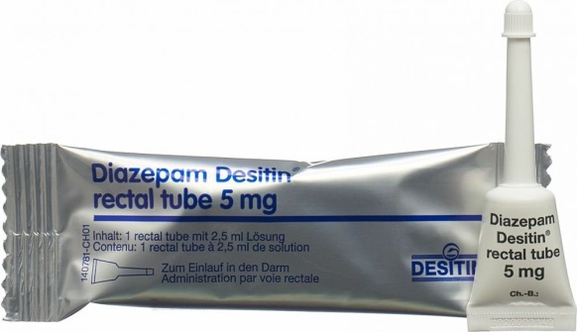
А. Diazepam desitin rectal tube
(2,5 mg ,5 mg и 10 mg)
Выписывается местным врачом в Германии
Деситин Арцнаймиттель ГмбХ (Германия).
Регистрационный номер: П-8-242 N010303

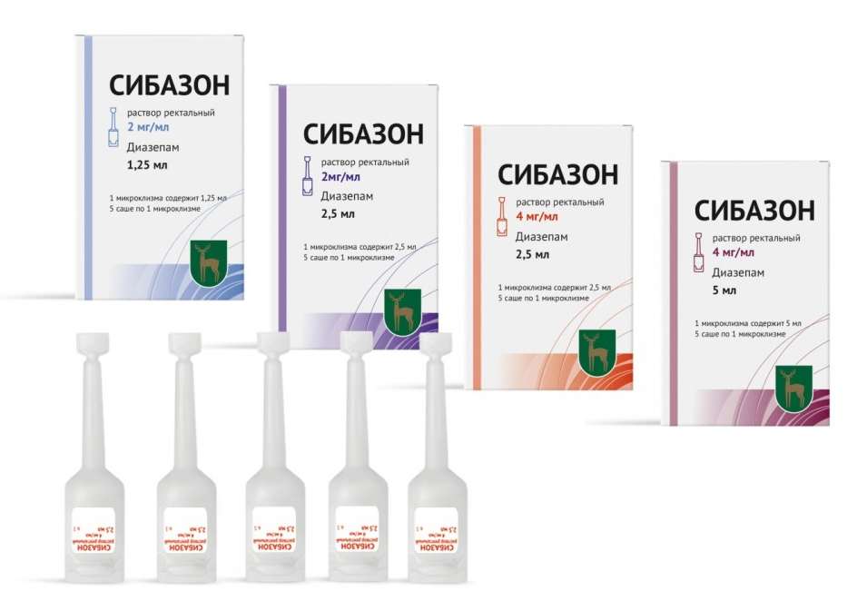
Б. Сибазон
Российский аналог раствор для ректального введения, выписывается на специальном рецептурном бланке №148-1/у-88, врачом неврологом по месту жительства

Препарат Диазепам длительного действия (период полувыведения 40-50ч), быстро всасывается в системное русло. Максимальный эффект через 11-23мин.
При отсутствии эффекта в течение 10мин - можно ввести повторную дозировку или вызвать СМП, передать пустой тюбик врачу для информирования о введенной дозе!
Применяется у детей с 6месяцев!
Вводится данный препарат ректально, в виде микроклизмы, показан больным без сознания, при рвоте.
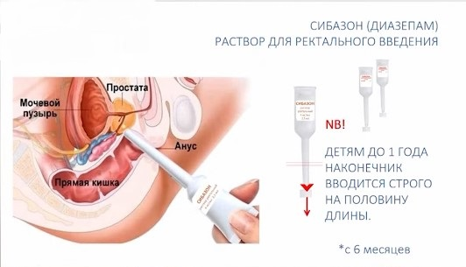
Способ введения: отломить пломбу микроклизмы, ввести наконечник в прямую кишку на всю глубину (детям до 1года на половину длины), выдавить содержимое путем сжатия, извлечь клизму не разжимая пальцев (для предотвращения обратного всасывания препарата).

Дозировка:
1) новорожденные - 1,25-2,5мг
дети 1мес -2лет - 5мг
дети 2-12лет - 5-10мг
дети 12-18лет - 10мг
взрослые - 10мг
однократная доза в условиях стационара - до 20мг
2) дети до 15кг - 5мг
дети более 15кг - 10мг

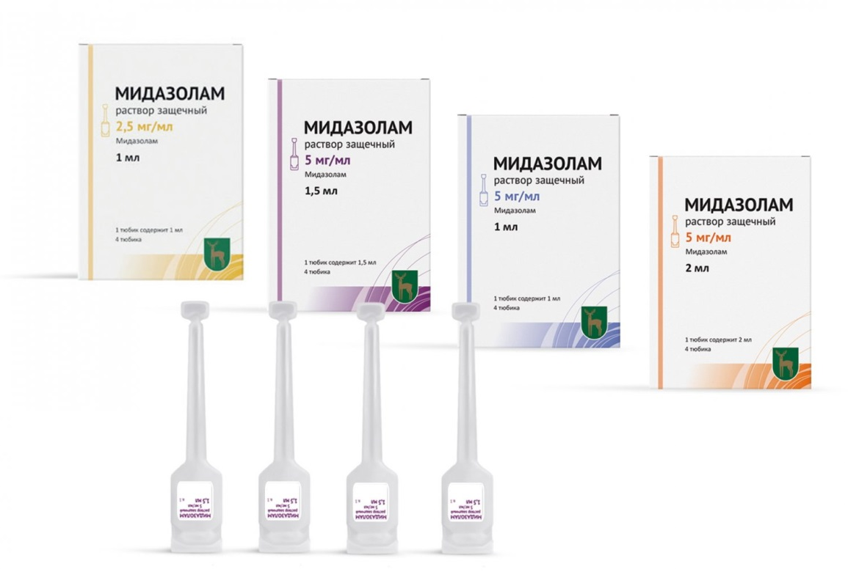
2. Мидазолам
Раствор для защечного введения.
Выписывается на рецептурном бланке №148-1/у-88 врачом неврологом по месту жительства.
Применяется у детей с 3месяцев.
Препарат быстрого, но короткого действия (период полувыведения 1-12ч).
Дозировка (вводится между десной и щекой):
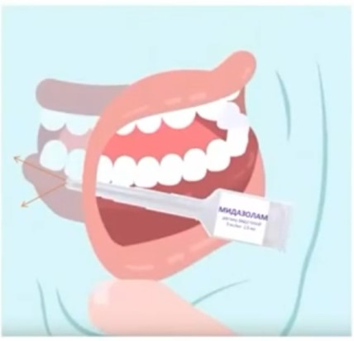
- дети 3-6мес (в условиях стационара) - 2,5мг
- дети 6мес-1год - 2,5мг
- дети 1-5лет - 5мг
- дети 5-10лет - 10мг
- дети 10-18лет - 10мг
- взрослые - 10мг

3. Диазепам для внутримышечного введения (торговые названия Реланиум, Сибазон, Валиум, Седуксен, Диазепам):

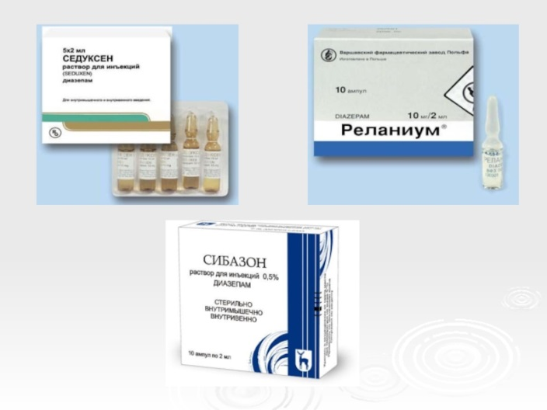
Препарат вводят внутримышечно, в правый наружный квадрант ягодицы.
Дозировки диазепама см. выше.

